**Guía de Usuario**

**Solicitud de Importación**

Para generar Solicitudes de Importación en el sistema de Autorización de Semillas OGM se deben seguir los siguientes pasos:

1. Contar con un Nombre de usuario y Contraseña para tener acceso al sistema
2. Contar con un Lugar de depósito vigente y autorizado por el SAG
3. Ingresar al Sistema de Autorización de semilla OGM (<http://ovvm.sag.gob.cl/login.asp>)

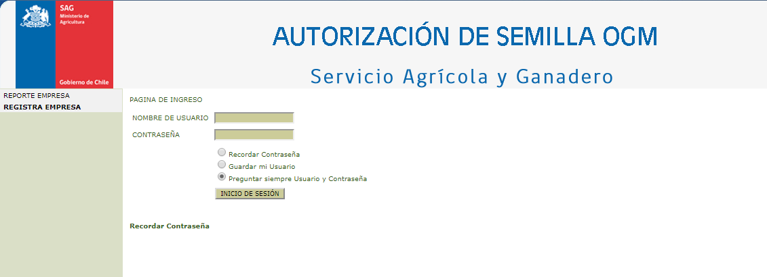

1. Una vez dentro del sistema ir a **Solicitudes digitadas**

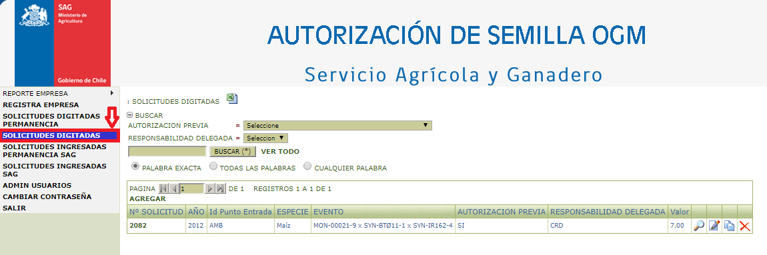

1. Seleccionar **Agregar**

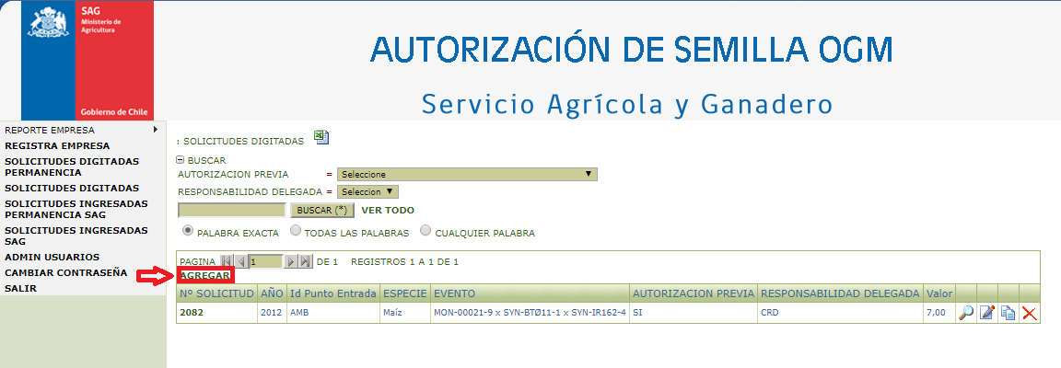

1. Completar la información solicitada en los campos **Antecedentes Generales, material a Importar y lugar de depósito.**

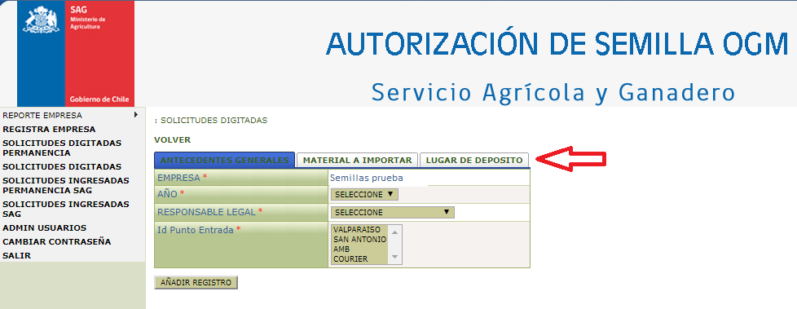

* **Antecedentes Generales:**

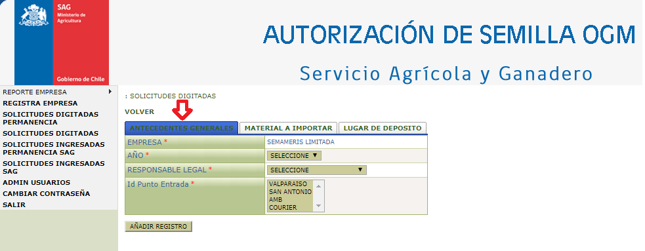

* **Material a Importar:**

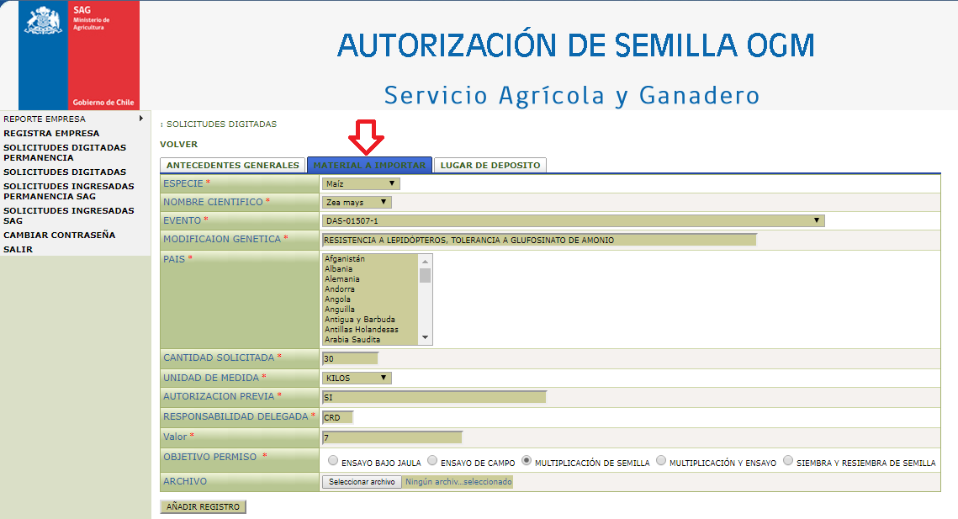

**NOTA:** Si al momento de generar la solicitud en el sistema no encuentra el evento que quiere importar, esto se debe a:

a. El evento no tiene antecedentes previos de autorización.

b. Hay una combinación de eventos con antecedentes previos que no ha sido validada por el SAG.

c. El código que busca no corresponde al que oficialmente el SAG reconoce para el OGM.

Para todos estos casos, debe enviar por correo electrónico a la Sección de Autorización y Control de OGM´s del SAG el siguiente formulario: Incorporación de evento en mantenedor sistema de Autorización de semilla OGM (F-PA-VIB-BIO-002).

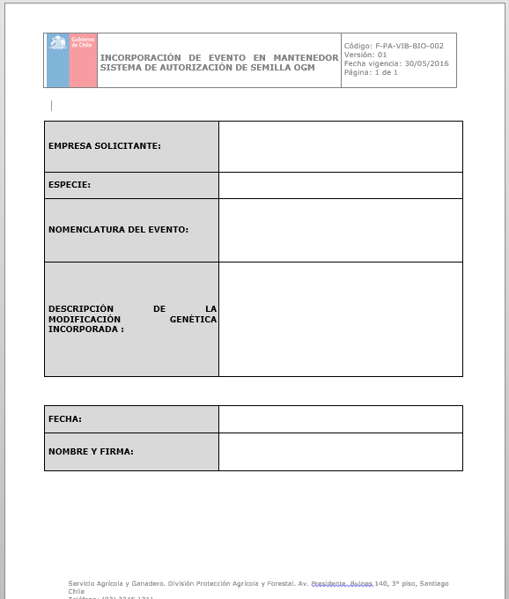

* **Lugar de depósito:**

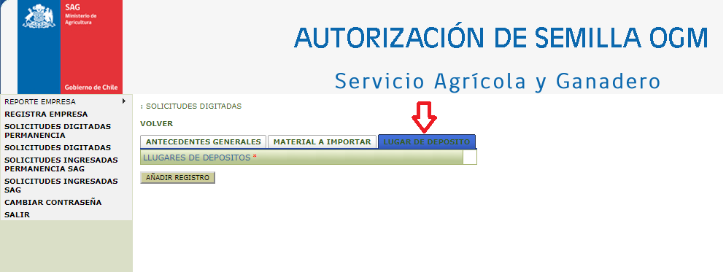

**NOTA:** Si no aparece un Lugar de Depósito para seleccionar, es porque no se ha realizado la renovación anual del Lugar de Depósito. Se renueva previa solicitud de la empresa y corroboración por parte de la Oficina SAG correspondiente, mediante el “**Informe Inspección De Lugar de Depósito OGM” (**F-PA-VIB-BIO-006).

* Una vez que toda la información sea completada se debe seleccionar **Añadir Registro**

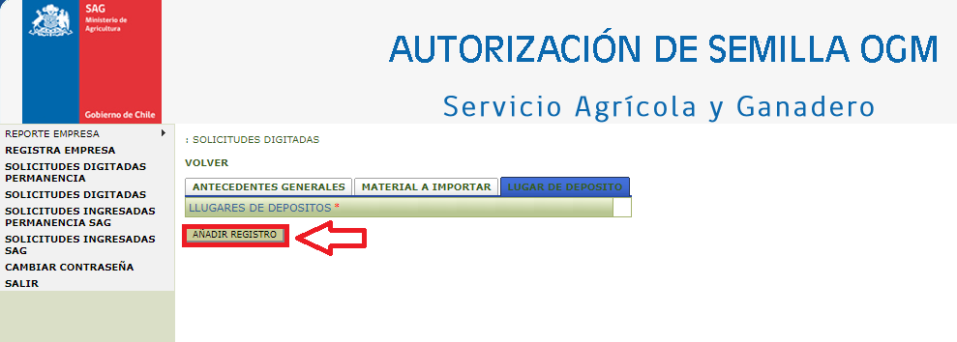

1. Las solicitudes podrán ser descargas desde **Solicitudes Ingresadas SAG**

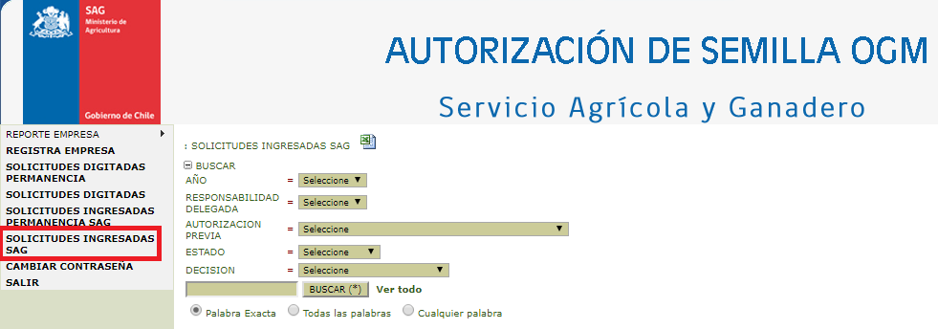

A partir de este momento, al seleccionar el N° de solicitud se puede descargar el Formulario de importación.

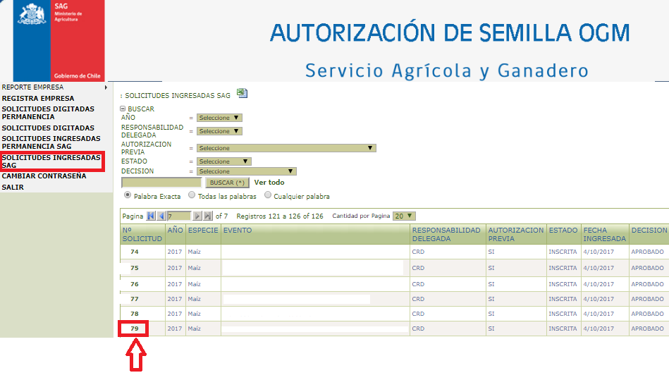

Presionando sobre el N° Solicitud se desplegara lo siguiente:



* El formulario de solicitud de importación (F-PA-DA-023) desplegado deberá presentar todos los antecedentes ingresados con anterioridad. Se deberá hacer lo mismo con cada solicitud de importación que necesiten ingresar al país.